س64 : ما هي الظروف البيئية التي أدت إلى ازدهار الغطاء النباتي في العصر الكربوني ؟ وما هي الرواسب الاقتصادية المترتبة على ذلك ؟
وذلك بسبب ظروف المناخ الدافئة والرطبة والسهول المنبسطة ذات التربة الخصبة مما هيأ فرصة طيبة لتحول البقايا النباتية إلى طبقات من الفحم .. كما فى طبقات فحم منطقة المغارة بسيناء وهي تتبع العصر الجوراسي .
س65: ما هي الظروف البيئية التي أدت إلى تراكم طبقات الملح الصخرى خلال العصر البرمى ؟
بسبب انتشار أحواض ترسيبية ذات امتداد كبير وعمق قليل تتصل بماء المحيط أحيانا ثم تنفصل عنه لمرات عديدة ومع ارتفاع درجات الحرارة وعمليات البخر أدى ذلك إلى زيادة تركيز الأملاح ثم ترسبها فى صورة طبقات في القاع .
س 66: ما هي الظروف البيئية التي أدت إلى تراكم طبقات الفوسفات خلال العصر الطباشيري ؟
بسبب الحرارة المعتدلة والظروف البحرية الضحلة ذات الملوحة العادية فانتشرت الحيوانات الفقارية وترسبت أجسامها في القاع وكونت صخور الفوسفات المتواجدة فى سفاجا والقصير والسباعية وأبو طرطور .
س67 : ما النتائج المترتبة على : تغير الظروف البيئية خلال العصر الجليدى (منذ مليون سنة)
- أدى ذلك إلى تقدم الغطاء الجليدى جنوباً فى نصف الكرة الشمالى مكونة الفترات الجليدية ثم فترات غزيرة الأمطار بالمناطق الجنوبية ، وعند تراجع ذلك الغطاء شمالاً خلال الفترات بين الجليدية فإنها تسبب فترات جافة .
- أثر ذلك على ازدهار وكثافة الغطاء النباتي خلال الفترات المطيرة وتكاثر المجموعة الحيوانية التي تغذت عليه وتدهورت خلال الفترات الجافة مما سبب تضاؤل المجموعة الحيوانية .
- وقد استمرت تلك الدورات إلى ما يقرب من 22 ألف سنة مضت .
- وأدى ذلك إلى تفتيت الصخور وتكونت تربة نمت فيها الحبوب بالمناطق الشمالية من الصحراء الكبرى فى أفريقيا وكونت مزارع ذات إنتاج نباتي وفير عمل على رفاهية البشر .
س68 : ما المقصود بخاصية التوازن الاستاتيكي ؟ وكيف تحدث ؟ مع ذكر مثال لها ؟
هي الخاصية التي تعمل على حدوث اتزان القشرة الأرضية وتفسر سبب الارتفاع الشاهق للجبال الحاوية على مواد صخرية خفيفة الوزن بالمقارنة إلى قيعان المحيطات التى تتكون من صخور قاعدية ثقيلة الوزن .وتحدث كالتالي :-
- تقوم عوامل التعرية بتفتيت الأجزاء العليا من الجبال .
- تقوم عوامل النقل بنقل الفتات إلى قيعان البحار والمحيطات .
- يختل توازن القشرة الأرضية حيث يقل وزن الجبل ويزداد وزن قاع البحر أو المحيط
- تنساب الصهارة تدريجياً من أسفل منطقة الترسيب (قاع البحر أو المحيط) إلى أسفل منطقة التفتيت (تحت الجبل) فتدفع الجبال نسبياً إلى أعلى لتعيد التوازن مرة أخرى للقشرة الأرضية .
مثال لخاصية التوازن الاستاتيكى فى مصر : كان النيل قديماً يجلب ما يزيد عن 100 مليون طن سنوياً من الرمال والحصى والطين فتكونت الدلتا ومخروط الدلتا نتيجة لذلك فان الصهارة تنساب تدريجياً فى اتجاه الجنوب حيث منابع نهر النيل لتعوض ما نقل من الرواسب من هضاب الحبشة لتبقى القشرة فى حالة اتزان .
س69: اذكر الشواهد التى تدل على حدوث الحركات الأرضية .
- وجود صخور رسوبية بحرية في أعلى قمم الجبال كما في جبال الهيمالايا ( قمة افرست على ارتفاع 29 ألف قدم ).
- وجود طبقات من الفحم على أعماق كبيرة تحت مستوى سطح البحر أو أسفل قاع البحر الميت على عمق 2500 قدم .
- وجود طبقات الفوسفات في مناطق أعلى بكثير من مستوى سطح البحر.
- وجود الشعاب المرجانية ( وهى كائنات بحرية تنمو في مياه صافية وملوحة مرتفعة وكثرة المواد العضوية للغذاء ) في أماكن مرتفعة عن سطح البحر .
- وجود بقايا بعض المعابد الرومانية غارقة تحت مياه الإسكندرية .
- وجود العديد من القرى ومراكز المراقبة الساحلية شمال الدلتا وقد غمرتها مياه البحر .
س70: قارن بين كلا من : الحركات البانية للجبال والحركات البانية للقارات .
 | 1- الحركة البانية للقارات | 2- الحركة البانية للجبال
تعريف | هى حركة رأسية بطيئة تستمر لأزمنة جيولوجية متعاقبة وتؤثر على أجزاء كبيرة من القارة أو قاع البحر . | هى حركة أفقية سريعة وتؤثر على نطاق ضيق من القشرة الأرضية .
تأثيرها | تؤدى إلى ارتفاع أوهبوط الصخور كما لا يصاحبها طى عنيف ولا تصدع . | تؤثر فى شكل الطبقات ويصاحبها طى عنيف وتصدع ونشاط نارى جوفى وبركانى .
دورها | لها دور فى توزيع وعلاقة القارات والمحيطات. | ينتج عنها سلاسل الجبال ذات الامتداد القطرى .
أمثلة | الأخدود العظيم لنهر كلورادو حيث تظهر رواسب أفقية بحرية على جدار الأخدود على ارتفاع 1580 متر فوق سطح البحر . | 1- سلاسل جبال أطلس .  2- سلاسل جبال الألب بأوروبا  3- و مصر في الصحراء الغربية وسيناء وشمال مصر و أبو رواش وشبراويت

س71 : قارن بين صخور السيال وصخور السيما .
صخور السيال | صخور السيما
تكون الوشاح الخارجى من القشرة وصخوره خفيفة الوزن وصخوره حامضية غنية بمادة السيلكا Si (70%) والألومنيا (Al) وهى تكون جسم القارات أو الألواح القارية . | تكون الوشاح الداخلى من القشرة وصخوره قاعدية ثقيلة الوزن تقل فيها السيلكا (45%) ويليها الماغنسيوم وتكون الألواح المحيطية وقيعان المحيطات وتمتد تحت القارات بأعماق كبيرة .
س72 : لماذا فكر العالم فيجنر في نظريته . اشرح تلك النظرية باختصار .
فكر العالم فيجنر في نظريته بسبب :-
1- التشابه الكبير بين الشاطئ الشرقي لشمال وجنوب أمريكا والشاطئ الغربي لأوروبا وأفريقيا .
2- التشابه بين صخور القارات المختلفة .
3- التشابه بين بقايا الحياة القديمة على تلك القارات .
نظرية الانزلاق القارى : " قارات العالم كانت كتلة واحدة عملاقة خلال حقب الحياة القديمة أطلق عليها أم القارات ( بانجيا ) وبدأت تنفصل متباعدة منذ حقب الحياة المتوسطة منذ حوالى 220 مليون سنة إلى أن أخذت وضعها الحالي أثناء عصر البلستوسين " .
س73 : اذكر الشواهد المؤيدة لنظرية الانزلاق القارى لفيجنر .
1- المغناطيسية الأرضية .
2- المناخ القديم .
3- ثلاجات حقب الحياة القديمة .
- المتبخرات القديمة والشعاب المرجانية .
- وجود نباتات برية متشابهة فى الأجزاء الجنوبية للأرض .
- تشابه التضاريس فى حواف الأجزاء الجنوبية للأرض .
س74 : اشرح وجهه نظر معارضة لنظرية الانزلاق القاري .
كانت قارة جندوانا " الجنوبية العظمى " كتلة واحدة ممتدة من أمريكا الجنوبية إلى استراليا متضمنة كل من جنوب أفريقيا والهند وبنهاية حقب الحياة القديمة غمرت مياه المحيطات أجزاء كبيرة من تلك القارة وأغرقتها تاركة خلفها قطعاً من اليابس مكونة القارات الحالية .
والدليل على ذلك وجود ممرات ضيقة من اليابسة على هيئة كباري تربط بعضها البعض ومن خلال عمليات الحفر العميق في قيعان المحيطات لم توجد أي ممرات ضيقة غارقة ومن ذلك ثبت خطأ هذه النظرية .
س75: ما المقصود بنظرية الألواح التكتونية ؟ ثم تناولها بالشرح .
مؤسسها العلماء إيزاكس وأوليفر ومايكس ( عام 1968 ) وتشير إلى أن
" سطح الأرض محاط بسبعة من الألواح الكبيرة (محيطية – قارية ) سمكها حوالي 100 كم والعديد من الألواح الصغيرة وتتحرك باستمرار تحت تأثير تيارات الحمل التي تدفع الصهارة الموجودة أسفل هذه الألواح لكي تتحرك الألواح متصادمة أو متباعدة أو تحتك حوافها ويؤدي ذلك إلى تكوين الأغوار ومناطق الحيد والصدوع والزلازل والبراكين والحركات البنائية وتغير سطح الأرض وحدوث دورة الصخور " .
ملخص يبين مراحل حركة الألواح التكتونية :
نتيجة لاختلاف درجة حرارة باطن الأرض تنتج تيارات الحمل الصاعدة والهابطة والتي تؤثر على المجما كالتالى :
أ - تأثير تيارات الحمل الصاعدة : تعمل على تكوين حيد في وسط المحيط نتيجة لتدفق الصهارة لأعلى فتنشأ مجموعة من الشقوق الرفيعة موازية لحيد وسط المحيط ثم تمتلئ بالمجما مكونة قشرة صخرية جديدة وأثناء ذلك تتعرض لصدوع عرضية نظراً لحدوث حركة جانبية بمعدل بطئ يقدر بحوالي 2.5 سم / سنة
ب – تأثير تيارات الحمل الهابطة : عندما تزداد القشرة حديثة التكوين في الحجم مكونة صخور جديدة بقاع المحيط يستمر دفع القشرة القديمة جانبياً حتى تهبط " تولج " أسفل قشرة اللوح القاري المجاور . ينغمس الجزء الهابط في المجما ويذوب بها لارتفاع درجة الحرارة فيزداد حجم المجما فتتصاعد في الشقوق والمناطق الضعيفة في القشرة الأرضية وتكون أشكال الصخور النارية المتداخلة أو تكون البراكين .
كما أن مناطق الإيلاج أو التداخل هذه تمثل مراكز العديد من الزلازل والأنشطة البركانية وبالتالي تتخذ إجراءات حماية المواطنين .

س76: اذكر كيف نشأ البحر الأحمر فى ظل نظرية الألواح التكتونية ؟
نتيجة لتأثير تيارات الحمل الصاعقة تندفع المجما فيؤدى ذلك إلى تكوين حيود فى وسط قاع البحر الأحمر لتنكسر القشر الأرضية وتتكون مجموعة من الشقوق تندفع خلالها المجما ليزداد حجم القشرة الأرضية ويبتعد اللوح العربى عن الأفريقى بمعدل بطئ جداً حوالى 2.5 سم/ سنة .

س77 : ما المقصود بالزلازل ؟ مع ذكر بعض الأمثلة لها .
هي هزات أرضية سريعة متتالية تحدث الواحدة تلو الآخرى تنتاب القشرة الأرضية وقد تسبب دمارا شديدا أو تكون هذه الهزات على درجة من الضعف بحيث لا يشعر بها الإنسان . من أمثلة الزلازل :
- الزلزال الذى ضرب مصر 12 أكتوبر 1992 وأدى إلى تدمير الآلاف من المبانى وقتل حوالى 600 إنسان .
- كذلك الزلازل البحرية ( التسونامى ) التى فوجئت بها أخيرا العديد من الدول الآسيوية المطلة على المحيط الهادى فى ديسمبر سنة 2004 وقتلت عشرات الآلاف من البشر ودمرت القرى والمدن الساحلية فى اندونيسيا والفلبين والهند ودول أخرى .

س78 : ما هي أنواع الزلازل ؟
- زلازل بركانية : ويرتبط حدوثها بالنشاط البركانى وهى فى الواقع هزات محلية لا يمتد تأثيرها فى مساحات كبيرة .
- زلازل تكتونية : وتحدث فى المناطق التى تتعرض فيها الصخور للتصدع نتيجة لحركة الألواح التكتونية غالبا وهذا هو النوع الشائع وكثير الحدوث .
- زلازل بلوتونية : ويوجد مركزها على عمق سحيق من الأرض قد يصل إلى أكثر من 500 كم تحت سطح الأرض .
س 79 : ما هي أهم الأسباب التي تتسبب فى حدوث الزلازل ؟ مبينا اسم الجهاز الذي يستخدم في قياسها .
انكسار الكتل الصخرية انكسارا مفاجئا لتعرضها لضغط شديد أو شد لا تقوى الصخور على تحمله فتنكسر وتتحرر طاقة الوضع بها وتتحول إلى طاقة حركة .
  - وتنتقل هذه الحركة من مركز الزلزال على شكل موجات زلزالية تنتشر إلى مسافات شاسعة وأثناء انتقالها تعمل على اهتزاز الصخور التى تمر بها حتى تصل إلى سطح الأرض فتعمل على اهتزاز كل ما عليها من منشآت مما يؤدى إلى تصدعها أو دمارها
  - ويكون الاضطراب أقوى ما يمكن فى المنطقة التى تقع مباشرة فوق مركز الزلزال وتسمى هذه المنطقة بمنطقة فوق المركز أو فوق بؤرة الزلزال وتتناقص شدة الاضطراب الميكانيكى بسرعة خارج هذه المنطقة ويتم تسجيل الزلازل بجهاز يسمى السيزموجراف
س 80:ما هي أنواع الموجات الزلزالية ؟
- الموجات الأولية : وهى موجات طولية ( ابتدائية ) سريعة جدا وهى أول من يصل إلى آلات الرصد الزلزالية .
- الموجات الثانوية : وهى موجات اهتزازية مستعرضة أبطأ فى السرعة من الموجات الأولية .
- الموجات الطويلة : وهى موجات أيضا مستعرضة تجتاز الطبقات الصخرية السطحية لقشرة الأرض وتنتشر أساسآ من المركز السطحى للزلازل ويعزى إليها الدمار الشامل فى المنشآت والمبانى

س 81: كيف يمكن تحديد نقطة فوق مركز الزلزال ؟
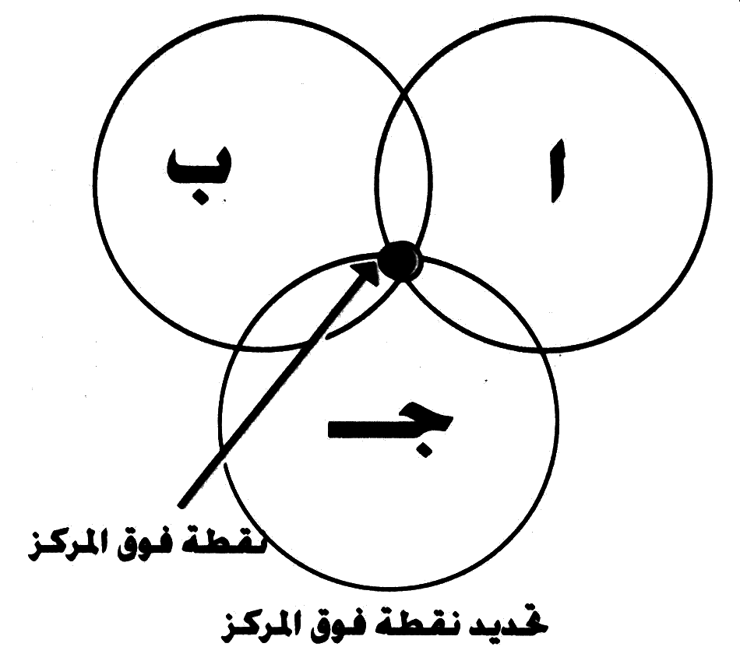
يتم ذلك بالتعاون بين ثلاث محطات لرصد الزلازل ( أ , ب , جـ ) حيث تقوم كل محطة بتحديد أزمنة الوصول النسبية لأنواع الموجات الثلاث ولكى يتم ذلك ترسم ثلاث دوائر على خريطة على أن تكون كل محطة رصد من المحطات الثلاث هى مركز الدائرة وتكون النقطة التى تتقاطع عندها الدوائر الثلاث هى نقطة فوق المركز .
س 82 : كيف يمكن قياس شدة الزلازل ؟
- مقياس ميركالى المعدل سنة 1931 : يعتبر أكثر مقاييس الشدة استخداما فى الولايات المتحدة والعالم وهو مقياس مقسم إلى اثنى عشر قسم
  - تتراوح فيه الزلازل بين :-
- الزلازل التى لا يشعر بها الناس .
- الزلازل التى تسبب دمارا شامل تقريبا .
2- مقياس ريختر لتقدير الزلازل :-
يعتمد على تقدير كمية الطاقة المنطلقة من الزلزال وقد استحدث هذا المقياس العالم تشارلز ريختر عام 1935 .
- يقيس مقياس ريختر قدر الزلزال وهو الكمية الكلية للطاقة المنطلقة من زلزال ما عن مصدر هذا الزلزال .
- ويبدأ هذا المقياس برقم ( 1 ) ولقد بلغ قدر أقوى زلزال حتى الآن حوالى 6و8 على مقياس ريختر .
- ويعتبر مقياس ريختر للزلازل مقياسا لوغاريتميا فتزداد شدة الزلزال بمقدار عشر مرات كلما زادت وحدة واحدة فى مقياس ريختر .

